**深蓝学院VIO课程第四课作业**

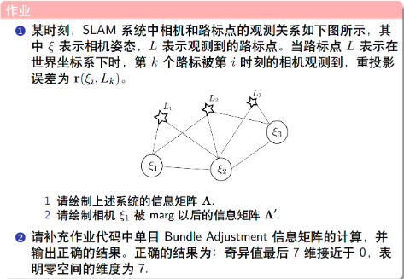

**1.1 绘制信息矩阵 $A$ 和 $A^{'}$**

根据题中条件可绘制信息矩阵A，如图1左侧所示。当 $ξ_{1}$ 被marge以后，与 $ξ_{1}$ 相连的 $L_{1}$ 和 $L_{2}$ 便有了关联，故其信息矩阵如图1右侧所示。

|  |  |  |  |  |  |  |
| --- | --- | --- | --- | --- | --- | --- |
|  |  |  |  |  |  |  |
|  |  |  |  |  |  |  |
|  |  |  |  |  |  |  |
|  |  |  |  |  |  |  |
|  |  |  |  |  |  |  |
|  |  |  |  |  |  |  |
|  |  |  |  |  |  |  |

|  |  |  |  |  |  |
| --- | --- | --- | --- | --- | --- |
|  |  |  |  |  |  |
|  |  |  |  |  |  |
|  |  |  |  |  |  |
|  |  |  |  |  |  |
|  |  |  |  |  |  |
|  |  |  |  |  |  |

图1 信息矩阵 $A$（左）和 $A^{'}$（右）

**2.1 代码补充**

NullSpaceTest项目通过单目BA信息矩阵的奇异值来说明零空间的维度为7，表明单目VO的不可观测度为7个维度。代码中模拟了相机的一段运动轨迹（水平方向上做圆弧运动，10个位姿点组成一个1/4圆弧；垂直方向上做正弦运动），每个位姿点都可以观测到20个路标点，并产生了20个观测量。

首先需要构建误差。这里的误差就是重投影误差，公式如下：

$$ξ^{*}=arg\min_{ξ}{\frac{1}{2}}\sum_{i=1}^{n}{{\left\|u_{i}-Kexp(ξ^{∧})P_{i}\right\|}_{2}^{2}}$$

根据《视觉SLAM十四讲》的公式(7.42)、(7.45)、(7.47)分别得到了误差关于观测的雅克比（源码中的jacobian_uv_Pc，2*3维度）、关于位姿点的雅克比（源码中的jacobian_uv_Pj，2*3维度）和关于路标点的雅克比（源码中的jacobian_uv_Ti，2*6维度）。

再根据信息矩阵的特性和雅克比维度可知信息矩阵H的大概组成应如表1所示。表1将H分为左上、左下、右上、右下4个区域，每个区域对应的信息子矩阵和维度已列出。

表1 信息矩阵H的构成

|  |  |  |
| --- | --- | --- |
|  | 10个位姿点 | 20个观测 |
| 10个位姿点 | H_left_up  维度：6*6  数量：10*10个 | H_right_up  维度：6*3  数量：10*20个 |
| 20个观测 | H_left_down  维度：3*6  数量：20*10个 | H_right_down  维度：3*3  数量：20*20个 |

其中左上角和左下角的信息子矩阵已经在源码中给出，则根据表1很容易可以计算出右上角和右下角的信息矩阵，具体内容见下图源码及注释：

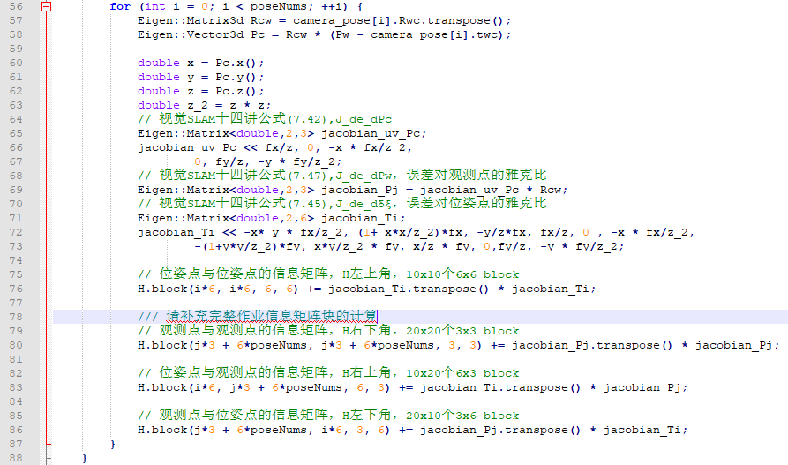

图2 补充代码部分截图

图2中80行与83行为补充内容。运行结果如图3所示，可看出输出结果的最后7维值均接近于0，表明结论正确。

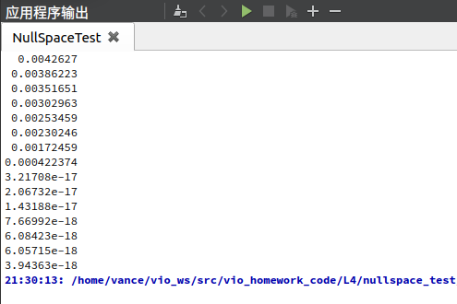

图3 完整代码的运行结果截图